TỔNG LIÊN ĐOÀN LAO ĐỘNG VIỆT NAM

**TRƯỜNG ĐẠI HỌC TÔN ĐỨC THẮNG**

**KHOA CÔNG NGHỆ THÔNG TIN**



**CÔNG NGHỆ PHẦN MỀM**

**TICKET VENDOR MACHINE**

Người hướng dẫn: **PHẠM THÁI KỲ TRUNG**

Người thực hiện: **VŨ QUANG HUY**

MSSV **: 518H0199**

Khoá  **: 22**

**THÀNH PHỐ HỒ CHÍ MINH, NĂM 2023**

LỜI CẢM ƠN

Trong thời gian làm đồ án này, chúng em đã nhận được nhiều sự giúp đỡ, đóng góp ý kiến và chỉ bảo nhiệt tình của thầy và bạn bè.

Nhóm em xin gửi lời cảm ơn chân thành đến thầy Nguyễn Ngọc Phiên, giảng viên Bộ môn Phân tích và thiết kế yêu cầu ĐH Tôn Đức Thắng , người đã tận tình hướng dẫn, chỉ bảo nhóm em trong suốt quá trình làm đồ án cũng như trong việc giảng dạy.

Nhóm em cũng xin chân thành cảm ơn các thầy cô giáo trong trường ĐH Tôn Đức Thắng nói chung, các thầy cô trong khoa CNTT nói riêng đã dạy dỗ cho em kiến thức về các môn đại cương cũng như các môn chuyên ngành, giúp chúng em có được cơ sở lý thuyết vững vàng và tạo điều kiện giúp đỡ nhóm em trong suốt quá trình học tập.

Cuối cùng, nhóm em xin chân thành cảm ơn gia đình và bạn bè, đã luôn tạo điều kiện, quan tâm, giúp đỡ, động viên em trong suốt quá trình học tập và hoàn thành bài đồ án này.

**BÀI TẬP LỚN ĐƯỢC HOÀN THÀNH**

**TẠI TRƯỜNG ĐẠI HỌC TÔN ĐỨC THẮNG**

Tôi xin cam đoan đây là sản phẩm đồ án của riêng tôi / chúng tôi và được sự hướng dẫn của thầy Nguyễn Ngọc Phiên. Các nội dung nghiên cứu, kết quả trong đề tài này là trung thực và chưa công bố dưới bất kỳ hình thức nào trước đây. Những số liệu trong các bảng biểu phục vụ cho việc phân tích, nhận xét, đánh giá được chính tác giả thu thập từ các nguồn khác nhau có ghi rõ trong phần tài liệu tham khảo.

Ngoài ra, trong đồ án còn sử dụng một số nhận xét, đánh giá cũng như số liệu của các tác giả khác, cơ quan tổ chức khác đều có trích dẫn và chú thích nguồn gốc.

**Nếu phát hiện có bất kỳ sự gian lận nào tôi xin hoàn toàn chịu trách nhiệm về nội dung đồ án của mình.** Trường đại học Tôn Đức Thắng không liên quan đến những vi phạm tác quyền, bản quyền do tôi gây ra trong quá trình thực hiện (nếu có).

*TP. Hồ Chí Minh, ngày 2 tháng 04 năm 2023*

*Tác giả*

*(ký tên và ghi rõ họ tên)*

*Vũ Quang Huy*

PHẦN XÁC NHẬN VÀ ĐÁNH GIÁ CỦA GIẢNG VIÊN

**Phần xác nhận của GV hướng dẫn**

_______________________________________________________________________________________________________________________________________________________________________________________________________________________________________________________________________________________________________________________________________________________________________________________________________________

Tp. Hồ Chí Minh, ngày tháng năm

(kí và ghi họ tên)

**Phần đánh giá của GV chấm bài**

_______________________________________________________________________________________________________________________________________________________________________________________________________________________________________________________________________________________________________________________________________________________________________________________________________________

Tp. Hồ Chí Minh, ngày tháng năm

(kí và ghi họ tên)

Contents

1. Functional and Non-Functional 7

2. Use case diagram 8

3. Activity diagram 8

4. Sequence diagram 10

5. State chart diagram 11

6. Class diagram 12

7. Mockup 13

Figure 1: Select destination 13

8. Demo 17

# 1. Functional and Non-Functional

|  |  |
| --- | --- |
| Functional | Non-Functional |
| - The system can pay by Credit Card, QR Code payment linked with banking system or digital wallet  - The system can display a menu of activated potential destinations  - If paying by credit card, user's account will be charged  - If paying by qr code, the system will transfer to the electronic wallet automatically  - The ticket vending machine issues a paper ticket with a bar code | - The response time of the system must be fast enough. The user must not have to wait more than 8 seconds for a response from the system in any of their input.  - The results must be accurate at all times. When a user books a ticket and reserves a certain seat on the train, no other user should be able to reserve the same seat.  - The user interface must be very easy to use even by people with  minimal experience with similar machines  - The user interface must be very easy to use even by people with  minimal experience with similar machines  - The user interface must be very easy to use even by people with minimal experience with similar machines |

# 2. Use case diagram

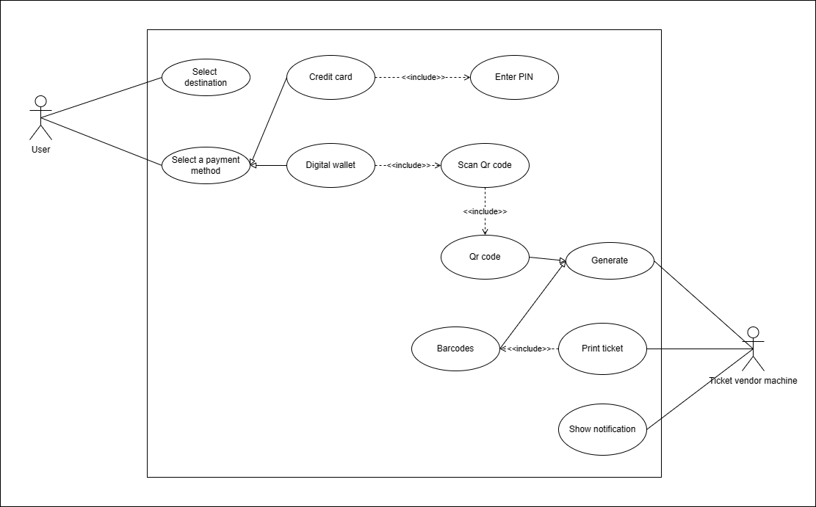

# 3. Activity diagram

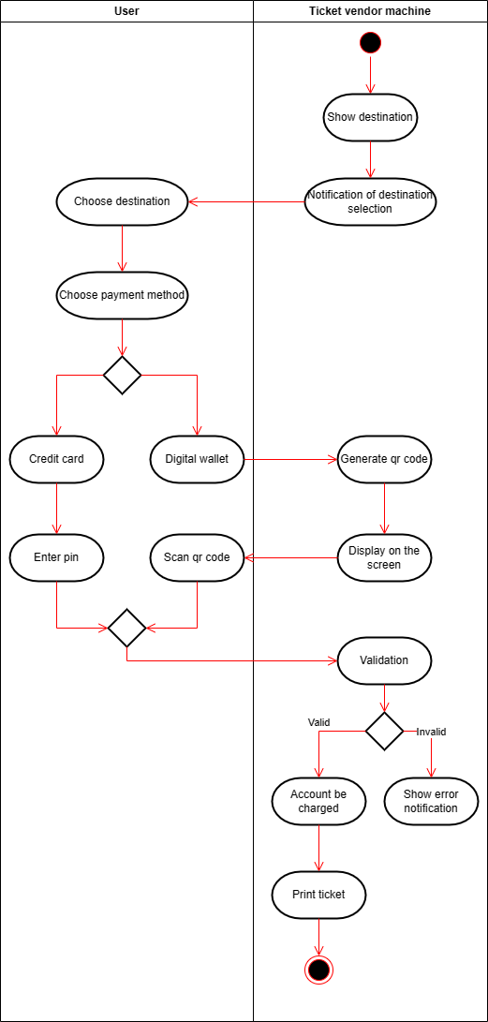

# 4. Sequence diagram

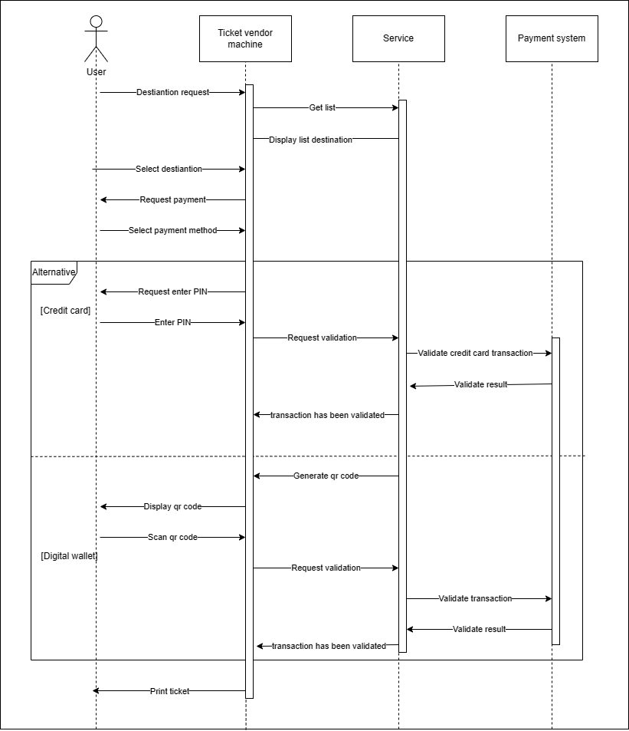

# 5. State chart diagram

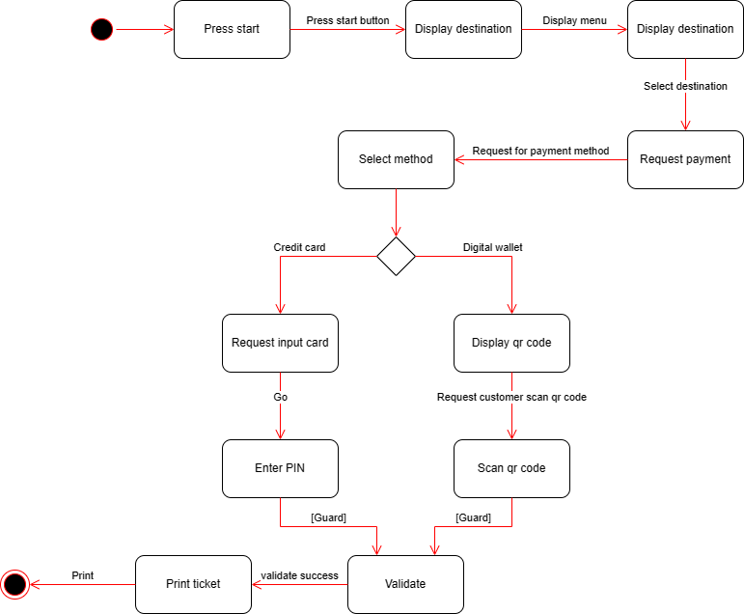

# 6. Class diagram

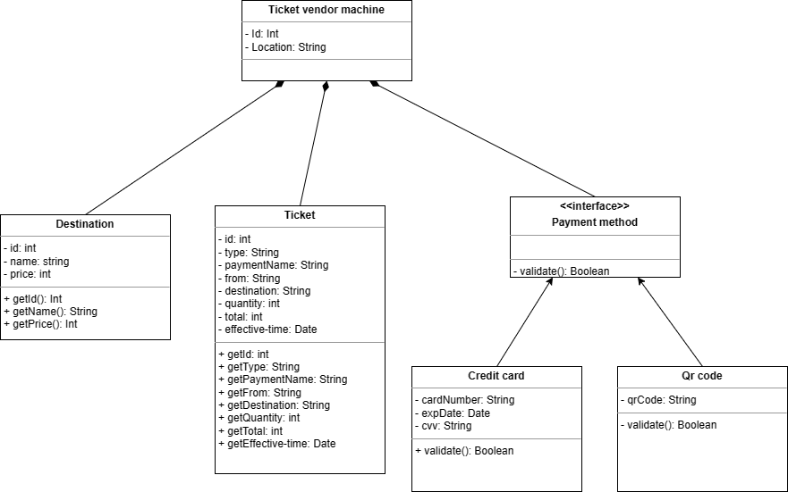

# 7. Mockup

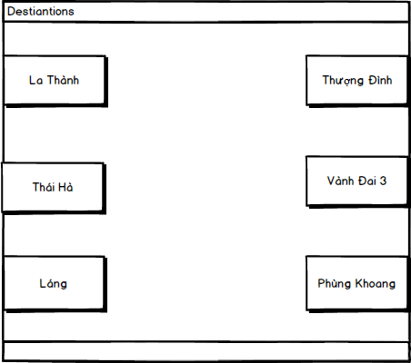

Figure : Select destination

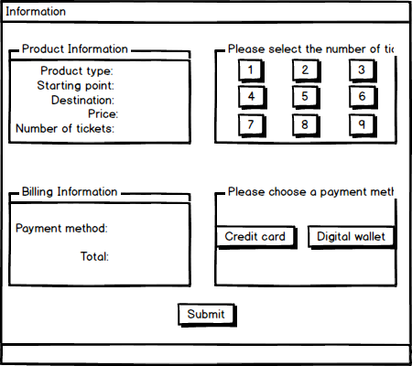

Figure : Choose quantity ticket and payment method

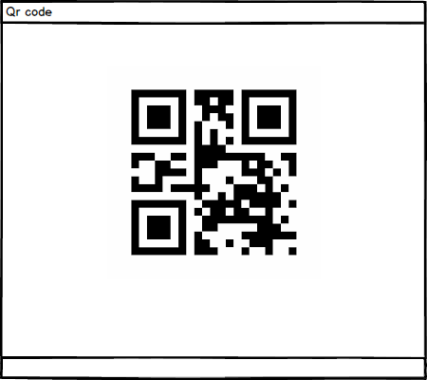

Figure : Payment with digital wallet

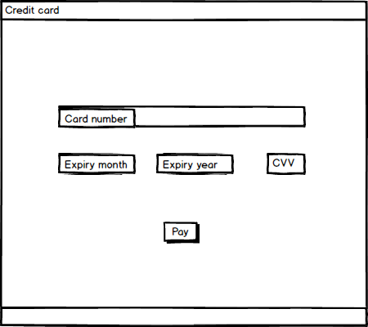

Figure : Payment with credit card

# 8. Demo

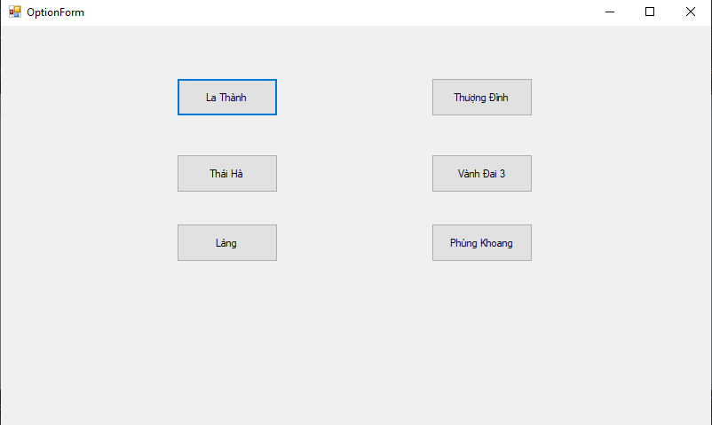

Figure : Select destination

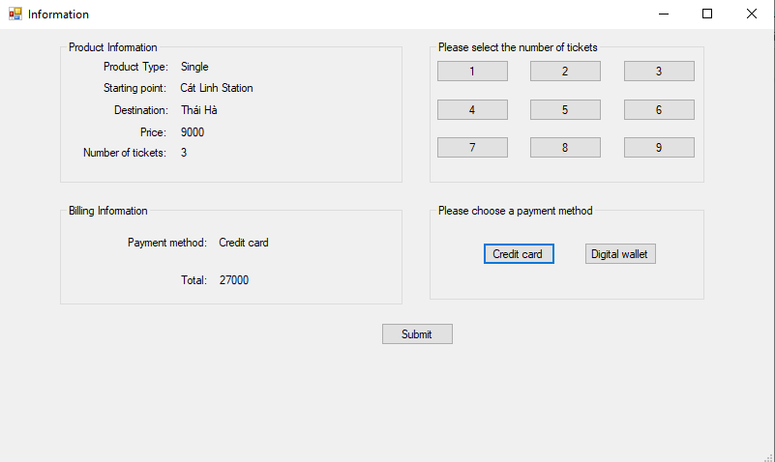

Figure : Choose quantity ticket and payment method

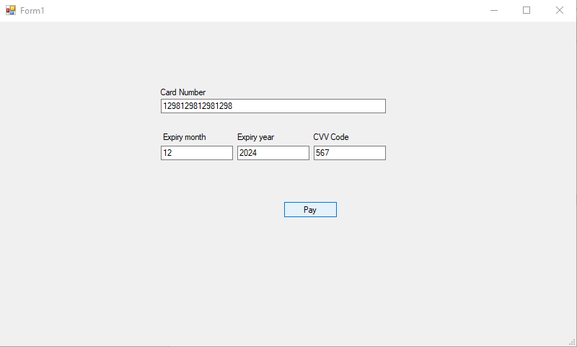

Figure : Payment with credit card

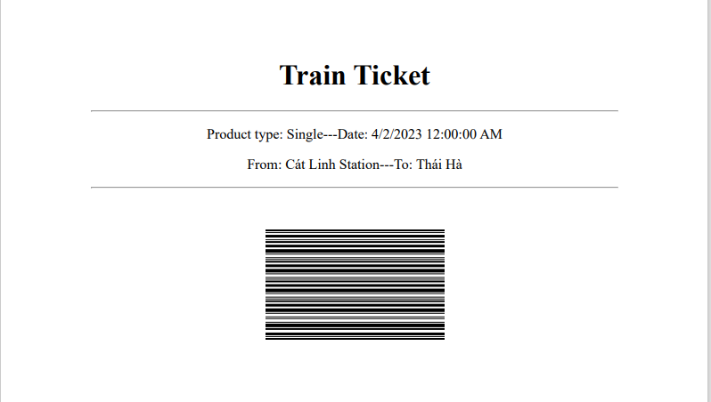

Figure : Ticket after payment success

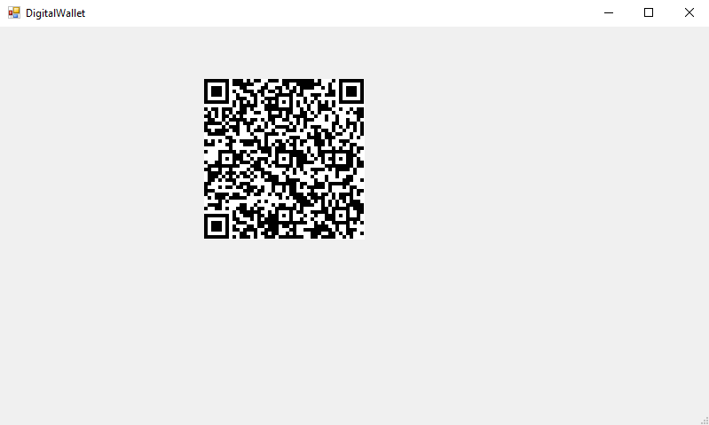

Figure : Payment with qr code